擁抱一夏！太魯閣國家公園Youth Camp體驗自然樂

採訪報導：營建署台灣國家公園編輯小組
圖片提供：太魯閣國家公園管理處
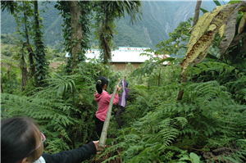
太魯閣族的傳統生活體驗（家屋建築）

炎炎夏日，正是走出戶外、擁抱綠意的季節，尤其暑假更是參加營隊學習團體互動的好時機。為了讓青少年學習不一樣的自然探索與體驗，由營建署企劃、各國家公園管理處執行的「首屆國家公園Youth Camp體驗營」自去年一推出便獲得各界好評，今年「第2屆國家公園Youth Camp活動」於太魯閣國家公園管理處首先開跑，來自國中和高中的青少年們，全都上了一堂豐富而滿足的心靈饗宴。
儘管已經下了好幾天的大雨，為了延續第1屆Youth Camp活動的熱力和參加學員殷殷期待的熱情，太魯閣國家公園管理處今年的體驗營改在登山學校舉辦。這是台灣第一座以推動登山教育為主的主題學校，於今年1月正式在太魯閣國家公園綠水成立，將Youth Camp改在登山學校進行，更表現出太魯閣國家公園管理處對青少年珍惜資源、保育生態的用心與重視，學員們也很欣喜能夠在這座登山界前輩重視的經驗傳承平台裡，用最虔誠的態度體驗生態、和大自然和平相處，進而產生敬畏大自然的保育理念。
去年太管處舉辦的Youth Camp活動主題為「蓮花池自然探索」，帶領學員感受太魯閣地區最美麗的山林天然湖泊，在海拔高度約1180公尺的山林裡體驗太魯閣族傳統生活，並以最原始的方式親近自然。今年活動除了入住登山學校外，自然體驗範圍區為太魯閣國家公園綠水步道，2天1夜的課程包括了健行、爬樹、野炊、打包、採買食物，以及夜間探索不一樣的森林和獨處自我成長。
延續Youth Camp的無痕旅遊(Leave No Trace)精神主軸，活動過程結合生活技能與自然和平相處之道，教導學員們以儉樸、自足的方式，親身體驗山野活動的樂趣。參加體驗營的十多位學員是花蓮少年之家的高關懷青少年，精力充沛，除了教導山林活動的自身安全，也帶領孩子們在活動過程中學習尊重自然環境；學員們學習與體驗的態度也讓輔導員感受到童心的純真。
在山林活動中，除了尊重自然之外，最重要的就是揹負、炊食和團隊合作等自我照顧能力。輔導員在野外活動開始前就先將學員分組，分別討論活動進行時的打包、食物採買、職務分配等規劃工作。依據無痕旅遊的精神教導吃多少、買多少，將活動所衍生的衝擊降到最小，也不會浪費食物和揹負的體力。許多沒有烹煮經驗的學員們，最興奮的就是自己動手野炊，為了不在山上升火煮食造成環境影響，食物必須在上山前就先煮好、放涼、分裝打包，這群孩子們分工合作的精神相當令輔導員們感動。
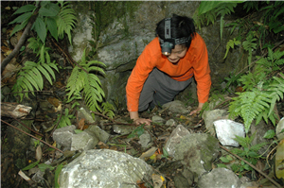
探洞，感受不一樣的山林魅力。

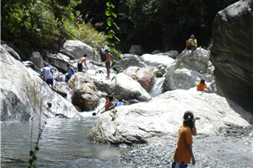
體驗太魯閣美麗的溪谷。

太魯閣綠水步道是一條具有人文歷史價值的古道，屬於合歡越嶺道的一部份，全長約2公里的路程中，景觀和生態資源相當豐富，森林、斷崖、吊橋等依序出現在眼前，站在斷崖上還可以俯瞰立霧溪谷和綠水河階，讓學員們不斷驚呼大自然的神奇。因為日本人修築合歡越嶺道的歷史，步道沿線還保留部分警察駐在所的遺跡、殘存的土牆、破酒瓶等舊物，輔導員也帶著學員遙想一百多年前太魯閣的滄桑歷史。
感受完白天的大自然力量，夜間的山林是否有什麼神祕之處？體驗營中最特別的就是夜晚帶著學員們到步道中獨處，當學員們吃完晚餐，輔導員就帶著學員們各自分開蹲坐於步道，在未告知這項體驗的情況下，讓學員們在黑暗中靜待50分鐘，或冥想、或打坐、或觀看夜間生態，任憑自由發揮，活動完後再分享獨處心得。雖然有的人不小心睡著了，也有人動容地述說這次團隊合作的過程，大家都表示在寧靜的山野氣氛中，會用更虔誠的心尊敬大自然。
「2010年第2屆國家公園Youth Camp活動」將陸續展開，以大自然神奇的魅力與夥伴之間團結合作的用心，挑戰自我以及學著和自然環境和平相處，相信會是今年夏天這群孩子們所得到的最棒禮物！
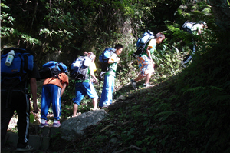
自行揹負器具探索森林步道。

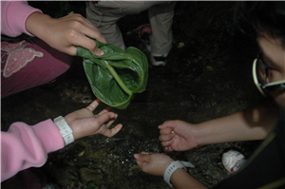
學習原住民的生活智慧
（如何用姑婆芋的葉子當水杯）

